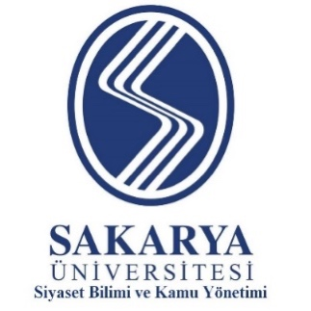

**Siyaset Bilimi ve Kamu Yönetimi Bölümü**

|  |  |
| --- | --- |
| Bahar Yarıyılı Derse Yazılma İşlemleri * | 10– 11–12 Şubat 2025 |
| SABİS’ten “Mesleki Uygulama” Dersini Seçen Öğrencilerin Staj Başvuru Evraklarını Teslim Süresi (Bölüme Başvurular) ** | 10-11-12 Şubat 2025 |
| Staj Mülakatı & Staj Başvuru Sonuçlarının Açıklanması | 12 Şubat 2025 Çarşamba |
| Staj Başvurusu Reddedilen Öğrencilerin “Mesleki Uygulama” Dersi Yerine Seçimlik Derslere Mazeretli Yazılması ** | 28– 29 Şubat 2025 |
| Staj Başvurusu Kabul Edilen Öğrencilerin En Erken İşe Başlama Tarihi | 17 Şubat 2025 |

**2024-2025 Bahar Yarıyılı Staj Takvimi**

*\* Staj yapmak isteyen öğrenciler SABİS’te SBK440 Mesleki Uygulamalar dersini seçecek, ya da 15 AKTS boş bırakarak diğer derslerini seçip danışman onayına göndereceklerdir. (GNO 1,8 ve üstü ise bir dönemde alınacak toplam AKTS 40’ı aşamaz. GNO 1,8’in altında ise bir dönemde alınacak toplam AKTS 25’i aşamaz.)*

*\*\* Staj başvuru evrakları bölüm web sitesi, Staj sayfasında yer almaktadır.*

*\*\* Bu tarihlerde ilk derse yazılma sürecinde kotası dolmuş olan seçimlik derslere yazılma yapılamaz.*